
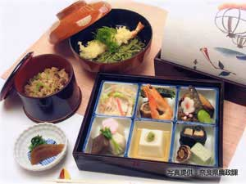
￥

万葉弁当
ご飯には奈良の伝統料理である大豆を煎って茶で炊いた奈良茶飯を使い、おかずは山の幸、里の幸を使った弁当。

Manyou Box Lunch
This boxed-lunch combines dishes that use traditional ingredients from Nara’s mountains and fields. It also includes Nara Chameshi, a dish made with soybeans mixed into rice that has been steeped in tea.
만요 도시락
나라의 전통요리로서 볶은 콩과 차를 넣어 지은 나라 지방의 녹차밥, 그리고 나라 지방의 산나물과 마을에서 재배한 농산물로 반찬을 만들어 넣은 도시락.

万叶盒饭
盒饭的米饭用的是奈良传统料理中的奈良茶饭，这是大米加大豆，用茶水做的饭；菜肴用的全是山珍野味。
萬葉便當
飯是用奈良傳統料理中大豆煮後，加入茶煮的奈良茶飯，菜餚是用山中土產、鄉下的美味食品做的便當。
Shop Data

